课件说明

流程：熟悉vnpy引擎-研发策略-进行参数优化-大鱼提供测试资金上实盘-写复盘报告

步骤与部分课件解读：

1、安装vnpy_fxdayu

https://github.com/xingetouzi/vnpy_fxdayu

2、安装Mongodb: [https://www.mongodb.com/download-center#community](https://www.mongodb.com/download-center" \l "community" \t "http://www.fxdayu.com/_blank)

1. 安装说明:

[https://github.com/xingetouzi/vnpy_fxdayu/wiki/Windows](https://github.com/xingetouzi/vnpy_fxdayu/wiki/Windows" \t "http://www.fxdayu.com/_blank)环境安装

建议安装robomongo作为可视化数据库管理

1. 传入合规定要求的BTC和EOS的Binance最少半年的数据，方法看：

<http://www.fxdayu.com/tutorials.html?article=292>

1. 课件下载：

<https://github.com/WuXinTing/quant_fxdayu>

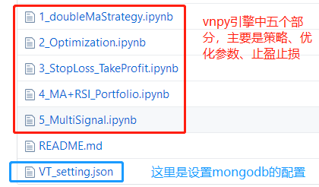

vtsetting主要是设置mongodb的host

localhost是本地的数据库

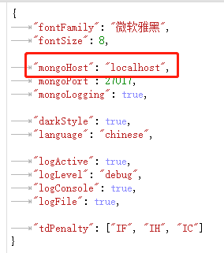

7、一个简单策略的生成

比如：在DoubleMaStrategy中，我们将在下面的图片中修改。

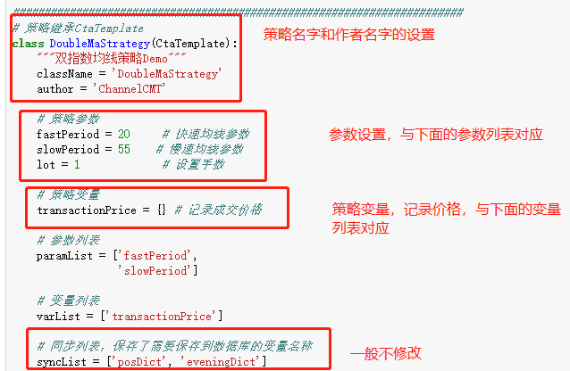

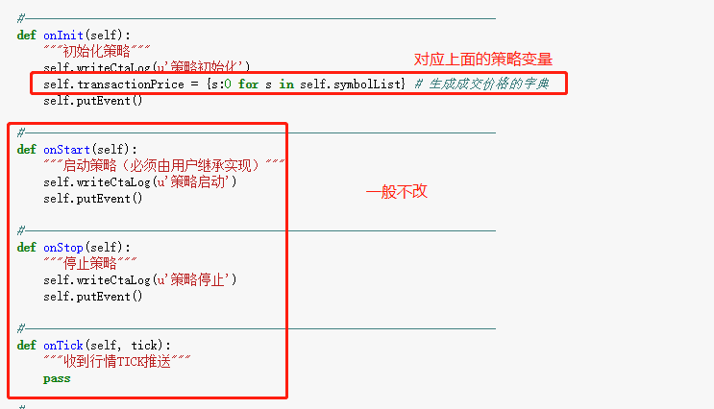

如果写成下面两张图片的样子，表示支持多个品种

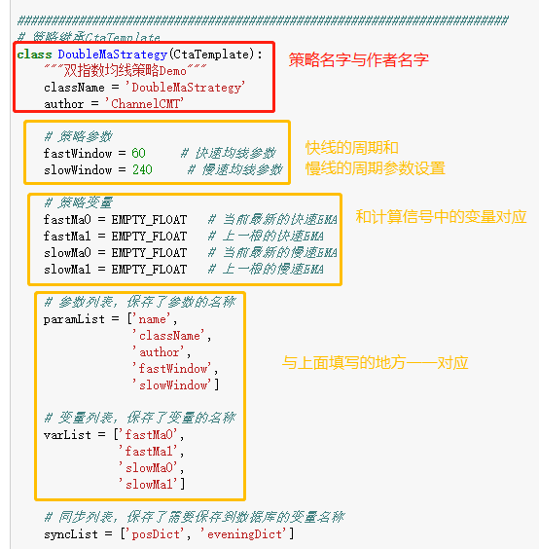

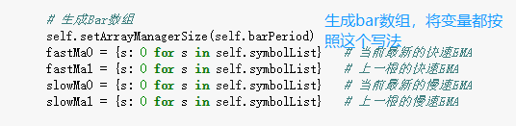

表示支持多个品种

On60minbar中

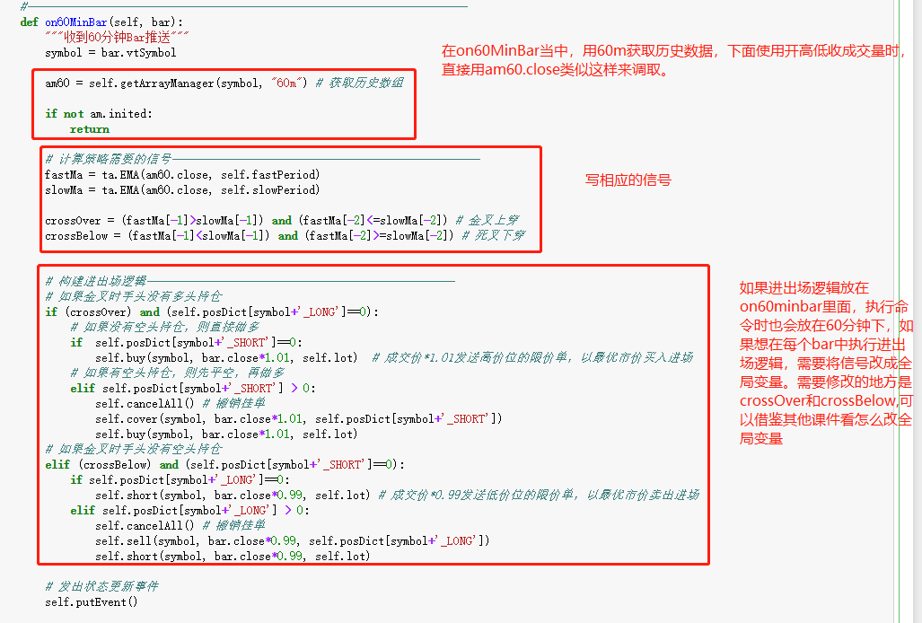

下面是对详细信号时间的调取，直接在相应的信号后面加上[-n]，表示前n分钟。

onbar这里是主要修改的地方，我们可以在这里加入自己的信号、进出场逻辑

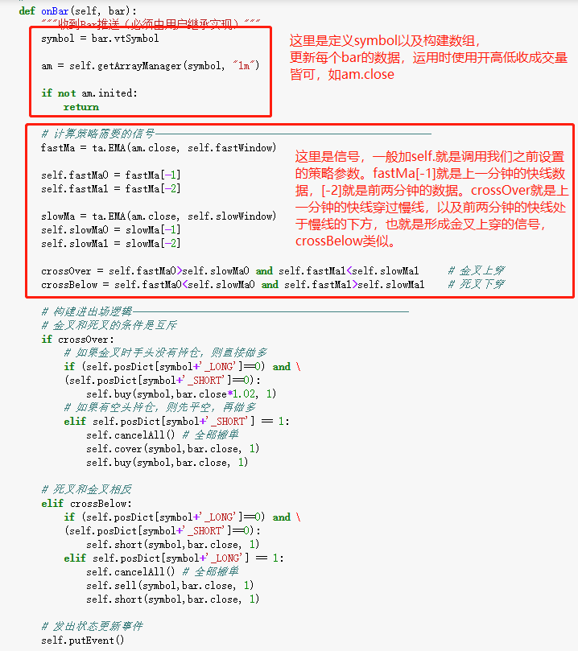

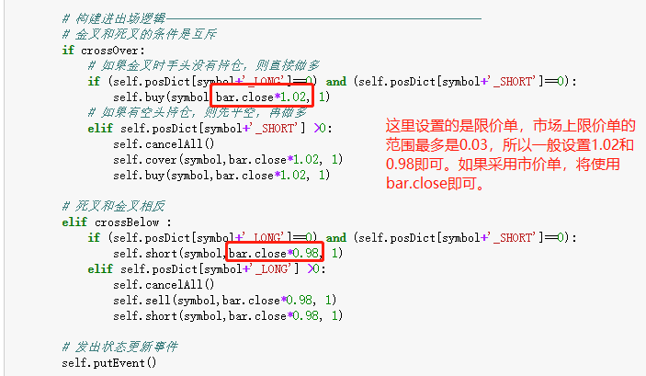

还可以将策略信号进行事件定义，这里就是全局变量的设置，比如：

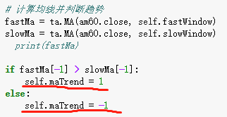

然后在进出场逻辑中加入即可

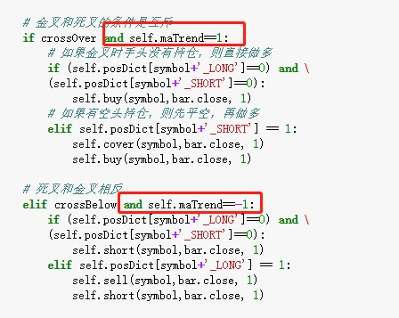

下面是引擎部分修改的地方：

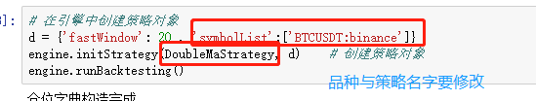

回测绩效一般看这里几个部分：

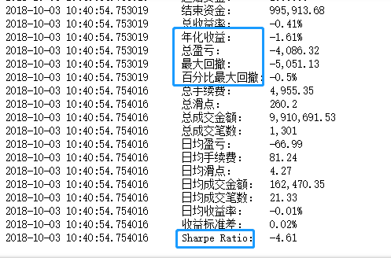

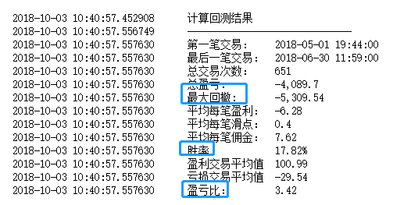

8、优化修改的地方（Optimization）

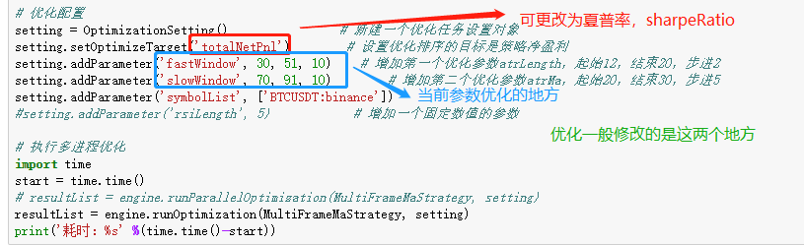

9、设置止盈止损：

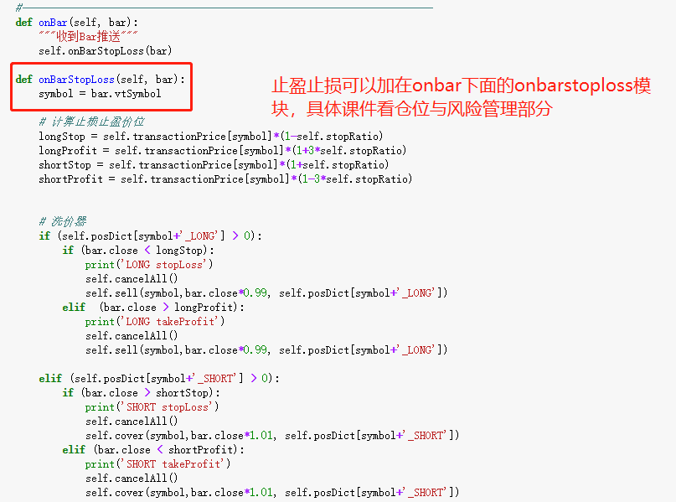

1. ma+rsi_portfolio是投资组合
2. MultiSignal是多个信号组，可以修改不同的信号再套用。

最后再稍微解释一下策略中一些地方：

比如，实现大周期判断趋势，小周期进行交易，就要有两个Xminbar,当前是60和15，然后在具体的策略中，选择相应的bar，就在红框地方改，表示相应分钟的数据。然后篮框地方，则是选择am60或者am15来调用相应的数据。

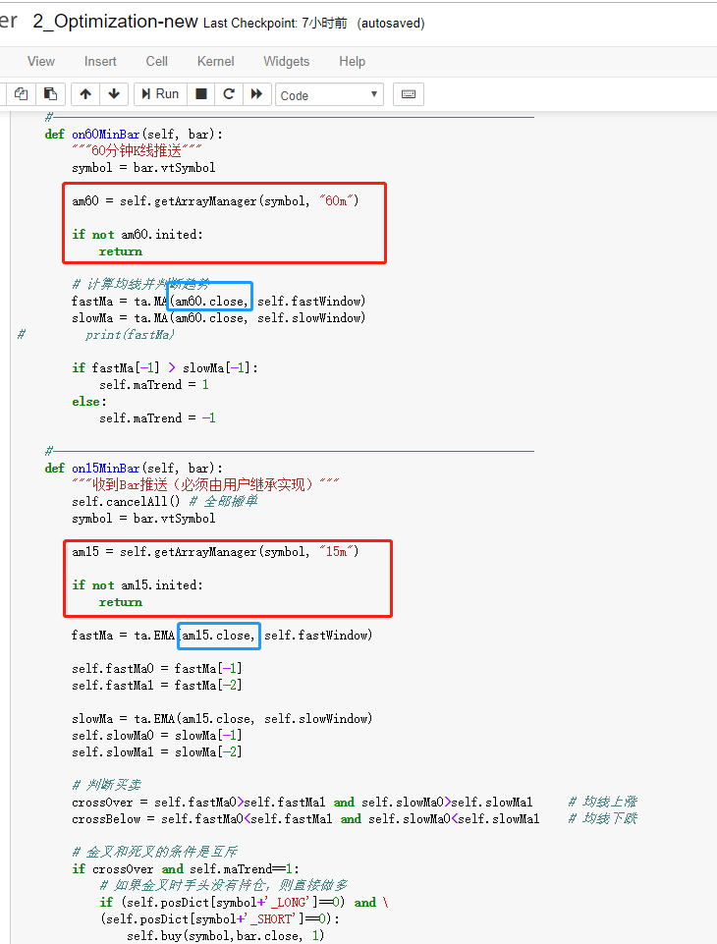

1. 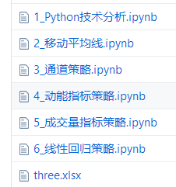

这里是其他策略的一些思路，可以学习

1. 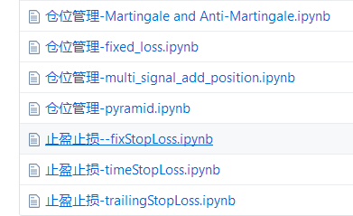

不同的仓位管理 、止盈止损， 可以在你的策略中进行不同的搭配

如有更多疑问，直接在群里询问导师和助教即可。